28^{ain} MAWRTH 2022

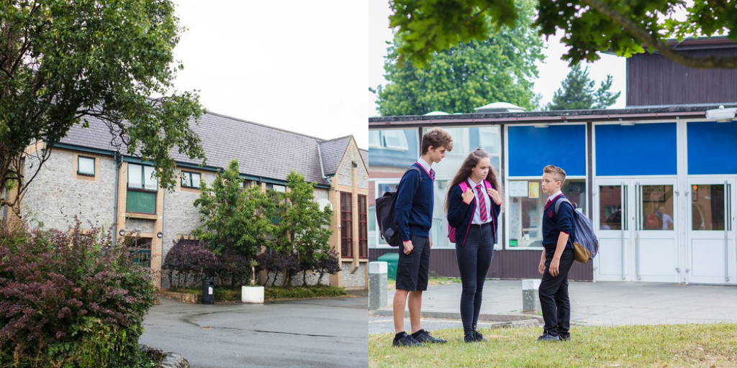

Diwrnod Ychwanegol Heb Ddisgyblion (HMS) ar 27^{ain} Mehefin

Annwyl Rieni a Gofalwyr,

Bwriad y llythyr hwn yw rhoi gwybod i chi y trefnwyd diwrnod ychwanegol heb ddisgyblion (HMS) ar gyfer ysgolion Powys yn ystod tymor yr haf. Fe’i cynhelir ar ddydd Llun 27 Mehefin 2022 i ganiatáu ysgolion i baratoi ar gyfer cychwyn ar y Cwricwlwm Newydd i Gymru.

Bydd y diwrnod HMS ychwanegol hwn yn rhoi cyfle i staff Ysgol Calon Cymru i barhau i weithio tuag at y Cwricwlwm newydd i Gymru, a byddwn yn parhau i weithio’n agos gyda’n ysgolion cynradd partner i ddatblygu’r continwwm dysgu.

Cynhelir y diwrnod HMS yn ystod ail hanner tymor yr haf. I weld dyddiadau’r tymor ysgol ewch i: https://en.powys.gov.uk/article/1166/School-Term-Dates

Cofion Cynnes,

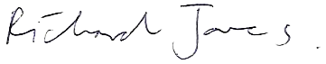

Dr. Richard Jones
Pennaeth, Ysgol Calon Cymru

